



กำหนดการเดินทาง...

23-27 ต.ค. 57

31 ธ.ค. – 4 ม.ค. 58

วันแรก กรุงเทพฯ – ฮานอย – ฮาลอง (-/-/D)
10.30 น. คณะพร้อมกันที่ สนามบินสุวรรณภูมิ กรุงเทพฯ อาคารผู้โดยสาร ชั้น 4 ประตู 8 เคาน์เตอร์ Q
เคาน์เตอร์สายการบิน กาต้าร์แอร์เวย์ (QR) เจ้าหน้าที่ของบริษัทฯ คอยอำนวยความสะดวกแก่ท่าน
13.15 น.//12.50 น. เหิรฟ้าสู่ กรุงฮานอย โดยสายการบินกาต้าร์แอร์เวย์ เที่ยวบินที่ QR 614 // QR 828
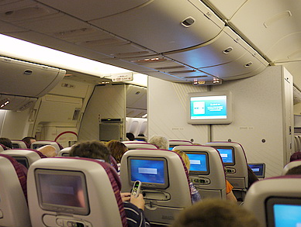
สะดวกสบายกับสายการบิน ระดับ 5 ดาว มีทีวีส่วนตัวทุกที่นั่ง
(ท่านสามารถเลือกบริการดูหนัง, ฟังเพลง,เล่นเกมส์ )
(บริการอาหารและเครื่องดื่มบนเครื่อง / ใช้เวลาบิน 1.50 ชั่วโมง )
15.10 น.//14.45 น. เดินทางถึงสนามบินนอยไบ กรุงฮานอย เมืองหลวงของประเทศ เวียดนาม ที่ตั้งอยู่ภาคเหนือ เป็นเมืองที่มีประวัติศาสตร์ยาวนานกว่า 2,000 ปี นำท่านเดินทางข้ามแม่น้ำแดง แม่น้ำสายลอยฟ้าที่อยู่สูงกว่าตัวเมือง ท่านจะเห็นสะพานเหล็กแห่งแรกของเวียดนาม ที่ออกแบบโดยสถาปนิกหอไอเฟลของฝรั่งเศส ปัจจุบันใช้เฉพาะรถไฟเท่านั้น กรุงฮานอยในอดีตได้รับการกล่าวขานว่าเป็นเมืองหลวงที่สวยที่สุดในเอเชีย เรียกกันว่า “Little Parris” เป็นเมืองหลวงที่ได้รับการวางผังเมืองไว้อย่างดี มีทะเลสาบและแม่น้ำล้อมรอบเมือง เฉพาะกรุงฮานอยมีทะเลสาบมากว่า 12 แห่ง จึงได้ชื่อว่า City of Lakes มีถนนหนทางที่ร่มรื่นด้วยต้นไม้ใหญ่ มีอาคารสถาปัตยกรรมแบบโคโลเนียล (Colonial) ที่งดงามโดดเด่นมากกว่าเมืองใด ๆ ในอินโดจีน ปัจจุบันฮานอยยังเหลือรอยอดีตความรุ่งโรจน์ให้นักเดินทางได้ไปสัมผัสเสน่ห์เมืองหลวงแห่งนี้อย่างไม่เสื่อมคลาย
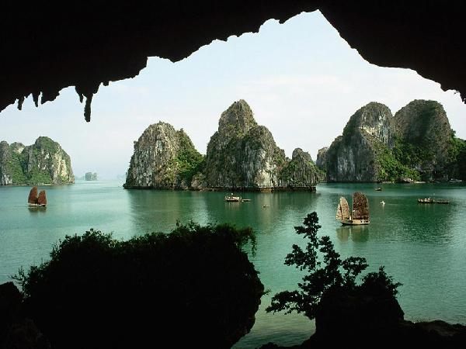
จากนั้น นำท่านเดินทางต่อไปยัง ฮาลอง (Halong)
(มีระยะทางห่างจากเมืองฮานอยประมาณ 170 กม. ใช้เวลาในการเดินทางประมาณ 3.50 ชั่วโมง) ซึ่งกล่าวกันว่า ถ้าการไปท่องเที่ยวประเทศเวียดนามเหนือจะไม่สมบูรณ์แบบหากไม่ได้ไปจังหวัด กว่าง นิงห์ (Quang Ninh) ซึ่งจังหวัดนี้มีพรมแดนร่วมกับจีนทางทิศเหนือ มีทัศนียภาพที่อาจน่าตื่นตามากที่สุดในเวียดนาม
เย็น ถึงฮาลอง... บริการอาหารเย็น ณ ภัตตาคาร
หลังอาหารนำท่าน ช้อปปิ้งไนท์บาร์ซาร์ ริมถนนชายหาดฮาลอง สินค้าประเภท กระเป๋า ไม้แกะสลัก
เรือสำเภา ของที่ระลึก เป็นต้น เชิญท่านช้อปปิ้งตามอัธยาศัย
ที่พัก Halong Blue Sky Hotel ระดับ 3 ดาว หรือเทียบเท่า
วันที่สอง ล่องอ่าวฮาลอง – ถ้ำสวรรค์ – แพชาวประมง – ฮานอย – โชว์หุ่นกระบอกน้ำ –
ทะเลสาบคืนดาบ– วัดหง็อกเซิน – ลาวกาย – ซาปา (โดยรถไฟตู้นอน VIP.) (B/L/D)
เช้า บริการอาหารเช้า ณ ห้องอาหารของโรงแรม
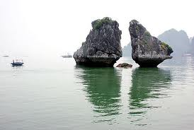
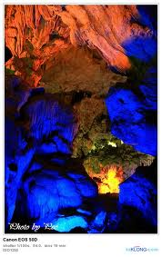
จากนั้นเดินทางสู่ท่าเรือ นำท่านลงเรือเพื่อล่องเรือชมความงามตามธรรมชาติที่สรรค์สร้างด้วยความงดงามดังภาพวาดโดยจิตรกรเอกของอ่าวฮาลอง (Vinh Halong) อ่าวฮาลองซึ่งจัดว่าเป็นเขตภูมิประเทศที่สวยงามที่สุดในเวียดนามและได้รับการคัดเลือกจากองค์การยูเนสโก (UNESCO) ให้เป็นหนึ่งในมรดกโลกเมื่อปี พ.ศ. 2537 ความงามแบบสันโดษของอ่าวนี้กินเนื้อที่ 4,000 ตารางกิโลเมตร มีเกาะหินปูนน้อยใหญ่กระจัดกระจายอยู่กว่า 1,000 เกาะ ส่วนใหญ่ไม่มีชื่อเรียก ก้อนหินรูปร่างประหลาดเหล่านี้จะโผล่ขึ้นมาจากทะเล ถ้ำที่มีอยู่มากมายก่อให้เกิดโลกที่สวยสดงดงามและปราศจากกาลเวลา เรือสำเภาและสำปั้นที่ล่องไปช้า ๆ บนท้องน้ำในอ่าวแห่งนี้ช่วงเพิ่มความงดงามให้ฉากธรรมชาตินี้มากขึ้น ชม อ่าวฮาลอง ซึ่งประกอบด้วยหมู่เกาะน้อยใหญ่กว่า 1,900 เกาะ ได้รับการประกาศเป็นมรดกโลก โดยองค์การยูเนสโก อ่าวแห่งนี้เต็มไปด้วยภูเขาหินปูนมากมาย ระหว่างการล่องเรือท่านจะได้ชมความงามของเกาะต่างๆ ทั้งเกาะหมา เกาะแมว เกาะไก่ชน ฯลฯ นำท่านชม ถ้ำนางฟ้าหรือถ้ำสวรรค์ ชมหินงอกหินย้อยมากมายล้วนแต่สวยงามและน่าประทับใจยิ่งนัก ถ้ำแห่งนี้เพิ่งถูกค้นพบเมื่อไม่นานมานี้ ได้มีการประดับแสงสีตามผนังและมุมต่างๆ ในถ้ำ ซึ่งบรรยากาศภายในถ้ำท่านจะชมความสวยงามตามธรรมชาติที่เสริมเติมแต่งโดยมนุษย์ แสงสีที่ลงตัวทำให้เกิดจินตนาการรูปร่างต่าง ๆ มากมาย ทั้ง รูปมังกร เสาค้ำฟ้า พระพุทธรูป ศิวลึงค์ ชม แพชาวประมง ซึ่งเป็นวิถีชีวิตของชาวฮาลอง จะสร้างแพทำเป็นที่อยู่อาศัยและมีกะชังไว้สำหรับเลี้ยงสัตว์ทะเล เช่น กุ้ง หอย ปู ปลา ท่านสามารถเลือกซื้ออาหารทะเลสดๆ จากที่นี่ได้นำท่านชม เกาะไก่จูบกัน ซึ่งถือว่าเป็นสัญลักษณ์ของอ่าวฮาลอง ลักษณะจะเป็นเกาะเล็กๆ 2 เกาะ หันหน้าเข้าหากัน คล้าย ๆ กับ ไก่ หรือ นก แล้วแต่จินตนาการของแต่ละท่าน
กลางวัน บริการอาหารกลางวันบนเรือ พร้อมทั้งชมทัศนียภาพของอ่าวฮาลอง
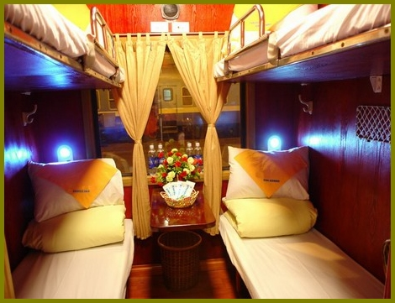
หลังอาหารนำท่านเดินทางกลับสู่ฮานอย ชมโชว์หุ่นกระบอกน้ำ หรือการเชิดหุ่นกระบอกแบบพื้นบ้านที่แสดงถึงการบรรยายชีวิต เทพนิยายที่เกี่ยวกับประวัติศาสตร์ของประเทศ ซึ่งเป็นวัฒนธรรมแท้ๆของเวียดนาม แสดงพร้อมด้วยวงดนตรีพื้นเมืองบรรเลงประกอบ ที่หาชมได้เฉพาะในประเทศเวียดนาม จากนั้นพาท่านไปยัง ทะเลสาบคืนดาบ หรือ ทะเลสาบฮหว่านเกี๊ยม เป็นทะเลสาบน้ำจืดและสวนสาธารณะขนาดใหญ่ที่มีชื่อเสียงใจกลางกรุงฮานอย ประเทศเวียดนาม แล้วเดินข้ามสะพานพระอาทิตย์ไปยัง วัดหง็อกเซิน หรือ วัดเนินหยก บ้างเรียก วัดหยกขาว เป็นวัดบนเกาะเล็ก ๆ กลางทะเลสาบคืนดาบ ซึ่งนักท่องเที่ยวต้องข้ามสะพานเทฮุก (The Huc) หรือสะพานแสงอาทิตย์ ซึ่งเป็นสะพานโค้งสีแดง ไปยังวัดนี้ โดยส่วนใหญแล้วนักท่องเที่ยวนิยมเดินทางมาสักการะรูปตะพาบศักดิ์สิทธิ์
18.30 น. บริการอาหารค่ำ ณ ภัตตาคาร
20.00 น. หลังอาหารนำท่านเดินทางสู่สถานีรถไฟ
21.00 น. ออกเดินทาง โดยรถไฟ Ratraco–SP1-ตู้นอน Superior Compartment (Soft bed with air-condition) พักผ่อนบนรถไฟ ห้องละ 4 ท่าน
วันที่สาม ลาวกาย – ซาปา – หุบเขาปากมังกร - หมู่บ้านชาวเขากั๊ต กั๊ต – โบสถ์คริสซาปา – ตลาดซาปา (B/L/D)
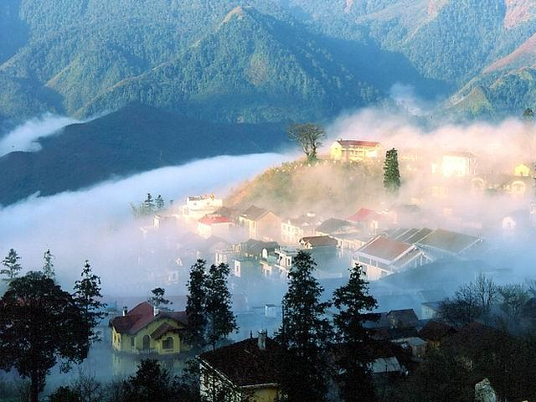
06.00 น. ถึงสถานีรถไฟลาวกาย นำท่านออกเดินทางจากลาวไก สู่ขุนเขาหว่างเหลียนเซิน ไปยังเมืองซาปา ระยะทาง 38 กม. ถึงเมืองซาปา เมืองบนภูเขาที่เจ้าอาณานิคมฝรั่งเศสสร้างไว้เป็นสถานที่พักผ่อนตั้งแต่ปี พ.ศ. 2465 ปัจจุบันเป็นเมืองท่องเที่ยวซึ่งได้รับความนิยมมากที่สุดแห่งหนึ่งในเวียดนาม
เช้า บริการอาหารเช้า ณ ห้องอาหารของโรงแรม
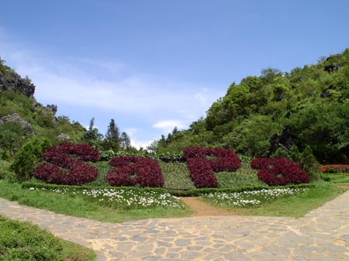
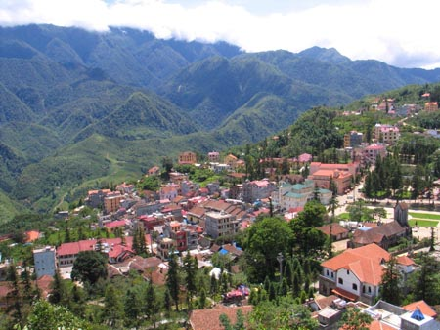
หลังอาหารนำท่านชมบริเวณ หุบเขาปากมังกร Ham rong mountain ซึ่งท่านจะได้ชมทะเลหมอกที่ปกคลุมทั่วเมืองซาปา ชมดอกไม้เมือง หนาวนานาพรรณอันสวยงาม ภูเขาเล็กๆ ที่ตั้งเด่นเป็นสง่า กลางเมืองซาปา มีความสูงประมาณ 150 เมตร ท่านจะต้องเดินเท้าขึ้นไปเที่ยวบนภูเขาลูกนี้บนภูเขาลูกนี้เป็นแหล่งศึกษาหาความรู้ทางธรรมชาติวิทยาเพราะมีพืชพันธุ์ไม้นานาชนิดที่หายากตลอดจนไม้ดอกเมืองหนาวนานาพันธุ์สวยสดงดงามมากในช่วงฤดูหนาว จากนั้นจึงเดินเท้าต่อขึ้นไปยังจุดชมวิวสูงสุดของภูเขาลูกนี้ซึ่งทำเป็นบันไดสลับกับทางเดินเท้าพื้นราบผ่านสวนหินธรรมชาติรูปร่างแปลกตาซึ่งมีอายุนับพันปีสำหรับทางขึ้นจุดชมวิวนั้นวกไปเวียน มาคล้ายเดินอยู่ในเขาวงกต จนถึงบนจุดชมวิวเพื่อถ่ายภาพภาพของเมืองซาปาตั้งเด่นเป็นสง่าอยู่เบื้องล่างห้อมล้อมไปด้วยเทือกเขาหว่างเหลี่ยนเซิ่นและเมื่อมองไปไกล ก็จะเห็นยอดเขาฟานซีปัน ความสูง 3,148 เมตร สูงกว่าภูเขาลูกใดๆในอินโดจีน สายหมอกเริ่มเคลื่อนตัวไปมาอย่างช้าๆ เมฆหมอกบดบังแสงอาทิตย์สภาพปรับเปลี่ยนไปมาทุกๆ ห้านาที หลังคาสีแดงของวิลล่าคลาสสิคสไตล์โคโลเนียลแบบฝรั่งเศส สลับกับสีสันของบรรดาบ้านเรือนผู้คน โบสถ์คริสต์ตั้งเด่นเป็นสง่าอยู่เบื้องล่างถนนหนทางและทะเลสาปที่ตั้งอยู่ใจกลางเมืองซาปาช่างเป็นภาพที่สวยงามคุ้มค่าจากการที่ท่านได้มาชม
กลางวัน บริการอาหารกลางวัน ณ ร้านอาหาร
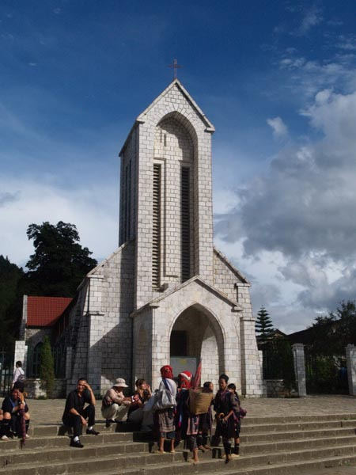
หลังอาหารนำท่านชม หมู่บ้านชาวเขากั๊ต กั๊ต (Cat Cat) หมู่บ้านชาวเขาเผ่าม้งเก่าแก่ของเมืองซาปา เดินเท้า เข้าชมทิวทัศน์อันสวยงาม ชมไร่นาขั้นบันไดของชาวเขา และเลือกซื้อสินค้าหัตถกรรมของชาวเขาภายในหมู่บ้าน ชมน้ำตกกั๊ต กั๊ต อีกหนึ่งความสวยงามตามธรรมชาติ ของซาปา
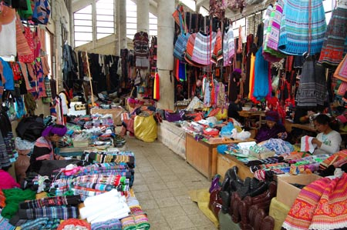
จากนั้นนำท่านสู่จัตุรัสใจกลางเมือง ที่มีสัญลักษณ์พื้นเป็นดาวแดงดวงใหญ่อันเป็นสัญลักษณ์ของประเทศเวียดนาม และเป็นที่ตั้งของโบสถ์คริสต์เก่าๆ ซึ่งเป็นศูนย์กลางของเมืองซาปาและเป็นศูนย์รวมจิตใจของชาวคริสต์ที่อาศัยอยู่ในเมืองนี้และจากโบสถ์คริสต์จะมองเห็นถนนสองเส้นตัดกัน
จากนั้นให้ท่านเดินชมตลาดเมืองซาปา เดินเท้าไปตามถนนสายหลักในเมืองซึ่ง มีคนพื้นเมืองชาวเขาขายของให้กับนักท่องเที่ยวสองข้างทางก็มีสินค้ามาวางขายทั้งของสดและของแห้งบนถนนภายในเมือง ตลาดเมืองซาปาแบ่งออกเป็นสองชั้นชั้นล่างเป็นตลาดสดส่วนชั้นบนเป็นตลาดขายเสื้อผ้าของชนเผ่าต่างๆซึ่งมานั่งเย็บปักถักร้อยกันเป็นแถวสีสันของเสื้อผ้าสวยสดตามสไตล์
เย็น บริการอาหารเย็น ณ ร้านอาหาร
ที่พัก HOLIDAY SAPA HOTEL ระดับ 3 ดาว หรือเทียบเท่า

วันที่สี่ น้ำตกซิลเวอร์ – หมู่บ้านชาวเขาตาวัน – ซาปา – ตลาดชายแดน – ลาวกาย – ฮานอย (B/L/D)
เช้า บริการอาหารเช้า ณ ห้องอาหารของโรงแรม
หลังอาหาร นำท่านเดินทางสู่ จ๋ามทันพาสส์ ระดับความสูง 2,047 เมตร เป็นถนนที่สูงที่สุดในเวียดนาม ชมทิวทัศน์ยามเช้ากลางสายหมอกนำท่านเดินทางสู่ น้ำตกซิลเวอร์ (Silver Waterfall) เป็นน้ำตกที่มีความสวยงาม และสามารถมองเห็นได้อย่างชัดเจนตั้งแต่ระยะไกล มีความสูงประมาณ 100 เมตร มีหลาย ระดับชั้น สายน้ำไหลลัดเลาะตามหน้าผาลงมาอย่างสวยงาม ท่านสามารถเดินชมความสวยงามของน้ำตกตามชั้นต่างๆ เพื่อเก็บภาพความประทับใจ พร้อมภาพที่ระลึกบริเวณสะพานชมวิว
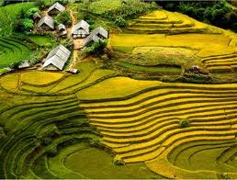
กลางวัน บริการอาหารกลางวัน ณ ภัตตาคาร
หลังอาหารนำท่านเข้าชม หมู่บ้านชาวเขาตาปิน (Ta Phin) ระหว่างทางผ่านชมไร่นาข้าวแบบขั้นบันได ซึ่ง ปลูกกระจัดกระจายไปทั่วทั้งเขา สวยงามดังภาพวาด นำท่านเดินเท้าเที่ยวชมวิถีชีวิตและความเป็นอยู่ของชาวเขาภายในหมู่บ้าน ชมสินค้าพื้นเมืองและของที่ระลึก ชมชีวิตพื้นถิ่นของชน เผ่าเหย้า
ได้เวลาสมควรนำท่านเดินทางสู่เมืองลาวกาย
เชิญอิสระท่านช้อปปิ้งที่ ตลาด Coc Leu ซึ่งเป็นตลาดที่อยู่ติดชายแดน ระหว่างเวียดนามและจีน ที่นี่จะมีสินค้าทั้งของเวียดนามและของจีนให้ท่านได้เลือกซื้อ นำท่านเดินทางชมหมู่บ้านแม้ว ชมบ้านของท่านผู้นำเผ่าที่สร้างขึ้นในสมัยกลับสู่จังหวัดลาวไก ชมจุดที่แม่น้ำแดงไหลจากมณฑลยูนานประเทศจีนลงสู่ประเทศเวียดนาม ซึ่งรัฐบาลเวียดนามเปิดขึ้นใหม่ เที่ยวชมตัวจังหวัดลาวไก
เย็น บริการอาหารเย็น ณ ร้านอาหาร
หลังอาหารให้ท่านเตรียมตัวกลับสู่กรุงฮานอย โดยรถไฟ พักค้างคืนบนรถไฟ
20.00 น. รถไฟออกเดินทางจากเมืองลาวกาย สู่กรุงฮานอย ขบวนที่ TULICO-SP2 ตู้นอน Superior Compartment (Soft bed with air-condition) พักผ่อนบนรถไฟ ห้องละ 4 ท่าน

วันที่ห้า ฮานอย – จัตุรัสบาดิงห์ – สุสานโฮจิมินห์ – ตึกทำเนียบประธานาธิบดี – บ้านโฮจิมินห์
พิพิธภัณฑ์โฮจิมินห์ – ถนนย่านการค้า 36 สาย – กรุงเทพฯ (B/L/-)
05.00 น. ขบวนรถไฟเดินทางถึงกรุงฮานอย (นำท่านเข้าโรงแรม อาบน้ำเปลี่ยนเสื้อผ้า 3 ท่าน / 1 ห้อง )
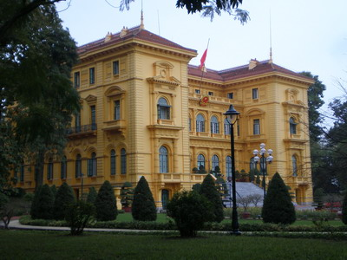
เช้า บริการอาหารเช้า ณ ห้องอาหารของโรงแรม
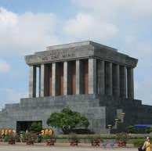
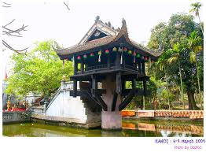
นำท่านเดินทางสู่ จัตุรัสบาดิงห์ ซึ่งเป็นสถานที่ท่านโฮจิมินห์ได้อ่านคำประกาศอิสรภาพของเวียดนามพ้นจากฝรั่งเศส ในปี 1945 ชมสุสานโฮจิมินห์ (สุสานประธานาธิบดีโฮจิมินห์ จะปิดบริการทุกวันจันทร์ และศุกร์ของสัปดาห์และจะปิดบริการเพื่ออาบน้ำยาศพ ช่วงเดือนกันยายน-พฤศจิกายนของทุกปี ไม่สามารถเข้าชมภายในสุสานได้) สุสานของประธานาธิบดีคนแรกของเวียดนามที่สร้างเมื่อปี ค.ศ.1973 -1975 อาคารสร้างด้วยหินอ่อนและหินแกรนิต และสิ่งมีค่าที่ประชาชนที่ศรัทธาส่งมาจากทั่วประเทศ ภายในบรรจุศพอาบน้ำยาของโฮจิมินห์ นอนสงบอยู่ในโลงแก้วในห้องปรับอากาศ) ด้านหลังสุสานเป็นสวนสาธารณะอันสงบและร่มรื่น มีสระน้ำ จากนั้นชม ตึกทำเนียบประธานาธิบดี เป็นตึกสไตล์โคโลเนียล ทาด้วยสีเหลืองทั้งหลัง ปัจจุบันใช้เป็นที่รับรองแขกบ้านแขกเมือง นำชม บ้านโฮจิมินห์ บ้านพักหลังสุดท้ายของประธานาธิบดีโฮจิมินห์ ที่แสดงถึงความเป็นอยู่อย่างเรียบง่ายและความสมถะของท่าน ชมเจดีย์เสาเดียว เป็นเจดีย์ไม้อันงดงามตั้งอยู่บนเสาหินต้นเดียวกลางสระน้ำ สร้างขึ้นเพื่อแสดงความกตัญญูแก่เจ้าแม่กวนอิมที่ทรงประธานโอรสให้แก่ พระเจ้าหลีไพไต ตามพระสุบินของพระองค์ ชม พิพิธภัณฑ์โฮจิมินห์ ตัวอาคารพิพิธภัณฑ์มีความโดดเด่นสะดุดตาด้วยรูปทรงสมัยใหม่ ภายในจัดแสดงชีวประวัติและการปฏิวัติของท่านโฮจิมินห์
กลางวัน บริการอาหารกลางวัน ณ ภัตตาคาร
หลังอาหาร จากนั้นอิสระช้อปปิ้งที่ ถนนย่านการค้า 36 สาย แต่ละถนนจะขายสินค้าเฉพาะอย่าง เช่น ผ้าไหม ฝ้าย
รองเท้า กระเป๋า ของที่ระลึก
สมควรแก่เวลา นำท่านเดินทางสู่ สนามบินนอยไบ เพื่อเดินทางสู่กรุงเทพฯ
16.50 น. เดินทางกลับสู่กรุงเทพฯ โดยสายการบิน กาต้าร์แอร์เวย์ เที่ยวบินที่ QR 829
สะดวกสบายกับสายการบิน ระดับ 5 ดาว มีทีวีส่วนตัวทุกที่นั่ง (ท่านสามารถเลือก บริการดูหนัง,ฟังเพลง,
เล่นเกมส์ ) ( บริการอาหารและเครื่องดื่มบนเครื่อง / ใช้เวลาบิน 2 ชั่วโมง )
18.50 น. ถึงท่าอากาศยานสุวรรณภูมิ กรุงเทพฯ โดยสวัสดิภาพ...พร้อมความประทับใจ

 ขอบคุณทุกท่านที่ใช้บริการ 

อัตราค่าบริการ
จำนวนผู้เดินทาง | ผู้ใหญ่  พักห้องคู่ | เด็กอายุต่ำกว่า 12 ปี พักรวมกับผู้ใหญ่ |  |  | พักเดี่ยว  จ่ายเพิ่ม
จำนวนผู้เดินทาง | ผู้ใหญ่  พักห้องคู่ | 1 ผู้ใหญ่ | มีเตียง+2 ผู้ใหญ่ | ไม่มีเตียง+2 ผู้ใหญ่ | พักเดี่ยว  จ่ายเพิ่ม
23-27 ต.ค. 57 | 18,900 บาท | 18,900 บาท | 18,900 บาท | 17,900 บาท | 2,000 บาท
31 ธ.ค. 57 - 4 ม.ค. 58 | 20,900 บาท | 20,900 บาท | 20,900 บาท | 19,900 บาท | 3,000 บาท

อัตรานี้รวม | อัตรานี้ไม่รวม
-ค่าตั๋วเครื่องบิน ไป-กลับ ชั้นนักท่องเที่ยว (Economy Class) | -ค่าทิปมัคคุเทศก์และคนขับรถ (ไกด์+คนขับรถ+หัวหน้าทัวร์)
-ค่าภาษีสนามบินทุกแห่ง | -ค่าวีซ่าของชาวต่างชาติ
-ค่าโรงแรมที่พัก 2 คืน (พักห้องละ 2 ท่าน) // • ค่าอาหารตามที่ระบุไว้ในรายการ | -ค่าใช้จ่ายส่วนตัว อาทิ มินิบาร์,ซักรีด, โทรศัพท์,พาหนะเดินทางนอกเหนือจากที่ระบุในรายการทัวร์
-ค่าพาหนะที่ใช้ในการเดินทางท่องเที่ยว ตามที่ระบุในรายการ | - ค่าภาษีมูลค่าเพิ่ม 7 % และ ภาษีหัก ณ ที่จ่าย 3 %
-ค่าประกันอุบัติเหตุในวงเงิน 1,000,000 บาท ในระหว่างการเดินทางทั้งนี้ย่อมอยู่ในข้อจำกัดที่มีการตกลงไว้กับบริษัทประกัน
-ค่ามัคคุเทศก์ท้องถิ่นนำเที่ยว (พูดไทย)
-ค่าน้ำหนักสัมภาระขึ้นเครื่องคนละ 20 กิโลกรัม
-ค่ามัคคุเทศก์ไทยนำเที่ยวตลอดการเดินทาง

เงื่อนไขการสำรองที่นั่ง
- กรุณาจองล่วงหน้าอย่างน้อย 4 สัปดาห์ก่อนการเดินทาง พร้อมชำระงวดแรก 5,000 บาท
พร้อมส่งสำเนาหน้าหนังสือเดินทางเพื่อการสำรองที่นั่ง
- การยกเลิกต้องแจ้งล่วงหน้า 30 วันก่อนเดินทาง มิฉะนั้นทางบริษัทขอสงวนสิทธิ์ในการไม่คืนเงินงวดแรก
- กรณียกเลิกการเดินทางภายใน 14 วันทำการ บริษัทฯ มีความจำเป็นต้องขอหัก 50 % ของราคาทัวร์
- กรณียกเลิกกะทันหันก่อนการเดินทางไม่เกิน 7 วันทำการ เนื่องจากมีค่าใช้จ่ายในการดำเนินการที่ได้ชำระไปแล้วจำนวนมาก บริษัทฯ ขอสงวนสิทธิ์ในการหักค่าใช้จ่ายต่างๆ เหล่านั้นที่เกิดขึ้น

หมายเหตุ
- บริษัทฯ ขอสงวนสิทธิ์ที่จะเปลี่ยนแปลงรายละเอียดบางประการในทัวร์นี้ เมื่อเกิดเหตุจำเป็นสุดวิสัยจนไม่อาจแก้ไขได้และจะไม่รับผิดชอบใดๆ ในกรณีที่สูญหาย สูญเสียหรือได้รับบาดเจ็บที่นอกเหนือความรับ ผิดชอบของหัวหน้าทัวร์และเหตุสุดวิสัยบางประการ เช่น การนัดหยุดงาน ภัยธรรมชาติ การจลาจล ต่างๆ
- หากท่านถูกเจ้าหน้าที่ตรวจคนเข้าเมืองของประเทศนั้นๆ ปฏิเสธการเข้า – ออกเมือง ด้วยเหตุผลใดๆ ก็ตาม ถือเป็นเหตุผลซึ่งอยู่นอกเหนืออำนาจและความรับผิดชอบของบริษัทฯทางบริษัทฯ ขอสงวนสิทธิ์ที่จะไม่คืนเงินบางส่วนหรือทั้งหมด
- เนื่องจากรายการทัวร์นี้เป็นแบบเหมาจ่ายเบ็ดเสร็จ หากท่านสละสิทธิ์การใช้บริการใดๆตามรายการหรือถูกปฏิเสธการเข้าประเทศไม่ว่าในกรณีใดก็ตาม ทางบริษัทฯ ขอสงวนสิทธิ์ไม่คืนเงินในทุกกรณี

เอกสารการเดินทาง
- หนังสือเดินทาง ต้องมีอายุมากกว่า 6 เดือนนับจากวันหมดอายุ

***ก่อนตัดสินใจจองทัวร์ ควรอ่านเงื่อนไขการเดินทางอย่างถ่องแท้ จนเป็นที่พอใจแล้วจึงวางมัดจำเพื่อประโยชน์ของท่านเอง***

ราคานี้รวม
- ค่าที่พักตามที่ระบุ ระดับมาตรฐานทัวร์ 3 ดาว
- ค่าน้ำดื่ม ระหว่างเดินทางในรถกับสถานที่ท่องเที่ยว 1 ขวด ต่อวัน
- ค่าอาหารทุกมื้อตามรายการ
- ค่าธรรมเนียมต่างๆ ในการเข้าชมตามรายการ
- ค่าแสตมป์ผ่านด่านตรวจคนเข้าเมือง
- ค่าธรรมเนียมผ่านแดนด่านต่างๆ
- ค่ามัคคุเทศก์ท้องถิ่น พูดไทย
- ค่าประกันฯการเดินทางในวงเงินท่านละ 1,000,000 บาท
- ค่าเข้าชมสถานที่ต่าง ๆ ตามรายการ

ราคาไม่รวม
- ค่าทิป ไกด์ และคนขับรถ
- ค่าใช้จ่ายใน มินิบาร์ ให้ห้องพัก อะไรที่ทานฟรีได้กรุณาสอบถามมัคคุเทศก์ที่ดูแลท่าน
- ค่าใช้จ่าย นอกเหนือรายการทัวร์ที่เรากำหนดไปให้
- ค่าภาษี ต่าง ๆ ไม่ว่ามูลค่าเพิ่ม 7 % หรือ หัก ณ ที่จ่าย 3 %
- ค่าซักรีด
- ค่าวีซ่า คนต่างประเทศ คนไทยได้รับการยกเว้น

สิ่งที่ต้องเตรียม
- รูปถ่ายสีขนาด 1-2 นิ้ว จำนวน 2 ใบ สำหรับคนต่างประเทศ
( พาสปอร์ต คนไทย ไม่ต้องใช้ รูปถ่าย ไปทำวีซ่า )
- พาสปอร์ตตัวจริง ที่มีอายุใช้งานได้ไม่ต่ำกว่า 6 เดือน

การชำระเงิน :
มัดจำล่วงหน้า ท่านละ 10,000 บาท
ส่วนที่เหลือ ชำระให้หมดก่อน 15 วัน ของวันออกเดินทาง
โอนมาที่ ธนาคารใด ธนาคารหนึ่ง ในบัญชีกระแสรายวัน ในนาม สมปอง เจนชัยจิตรวนิช
ธนาคาร กรุงศรีอยุธยา สาขา สี่แยกวังหิน เลขที่บัญชี 2140013280
ธนาคาร กสิกรไทย สาขา รัชดา-ห้วยขวาง เลขที่บัญชี 089-1069251
หรือ โอนมาที่ ธนาคารใด ธนาคารหนึ่ง ในบัญชีออมทรัพย์ ในนาม สมปอง เจนชัยจิตรวนิช
ธนาคาร กรุงศรีอยุธยา สาขาตลาดถนอมมิตร วัชรพล เลขที่บัญชี 479-1-08508-1
ธนาคาร ไทยพาณิชย์ สาขาย่อย เซ็นทรัลปิ่นเกล้า บัญชี ออมทรัพย์ เลขที่ 183-2 10718-9
ธนาคาร กรุงเทพ สาขาย่อย เซ็นทรัล ปิ่นเกล้า บัญชีออมทรัพย์ เลขที่ 095-0-20209-3
ธนาคาร กสิกรไทย สาขาซอย วัชรพล บัญชีออมทรัพย์ เลขที่ 796-2-09343-9

พิเศษ จากเรา
- รายการทัวร์ทั่วไป city tour ของเราจัดคงตามรูปแบบของทัวร์ทั่วไป
แต่เราได้มีการเพิ่มรายละเอียดปลีกย่อยเข้าไปอีกมากมายให้สังเกตในรายละเอียดได้เลย
- ถ่ายภาพมากกว่า 1,000 ภาพ จัดทำเป็น ซีดี แจกทุกท่าน ( กรณีกรุ๊ปใหญ่เท่านั้น)
- เที่ยวมากกว่าลึกกว่า สัมผัสถึงท้องถิ่นมากกว่า
- มีไกด์ พูดไทย ได้ มาบริการให้
- อาหาร ครบ ทุกมื้อ ตามโปรแกรม
- ราคาที่นำเสนอพิเศษสุดกว่าที่อื่น แต่มากด้วยคุณภาพกว่ามากมาย
- เราประกันอุบัติเหตุการเดินทางให้ คนละ 1,000,000 บาท
- เราแจกหมวก ให้คนละ 1 ใบ
- แจก พัด ให้ คนละ 1 เล่ม

  - สมปอง ทัวร์ /
  - ใบอนุญาตประกอบธุรกิจการท่องเที่ยว เลขที่ 11 / 05588
  - Website : www.programtour.com
  - Email : jenchai624@hotmail.com
  - Chat : msn : jenchai624@hotmail.com
  - Chat : Skype : jenchai624
  - Chat : Line : ID : 0899246304
  - Office 1 : ประเทศไทย : 02-8867018-9 (ตลิ่งชัน)
  - Office 2 : ประเทศไทย : 02-9481866 (รามอินทรา )
  - Mobile : มือถือ ไทย : 089-9246304, 087-5149753,
Mobile : มือถือ เวียดนาม : 091-6003612

